WORKSHEET MAHASISWA
Modul 4 – Cookies, Session dan Local Storage

Identitas | Isian
Nama | Muhammad Rafi Ardiyansyah
NIM | 251511051
Kelas | 2B-D3
Tanggal Mulai | 05 Oktober 2026
Tanggal Pengumpulan | 09 Oktober 2026
URL Repository GitHub | https://github.com/Rafreaakk/Proyek-3-Week-3.git
Petunjuk Penggunaan
Isi worksheet bersamaan dengan praktikum.

- Jangan menyalin jawaban dari AI atau teman tanpa eksperimen dan verifikasi.
- Catat bantuan AI pada Log Bantuan dan Penggunaan AI.
- Pastikan URL repository dapat diakses dosen.

LAPORAN PRAKTIKUM MODUL 4

Tugas-1-Login
- Daftar Screenshot
- Isi table users (Password berupa hash) :

- Login Gagal (Menampilkan form dengan pesan peringatan) :
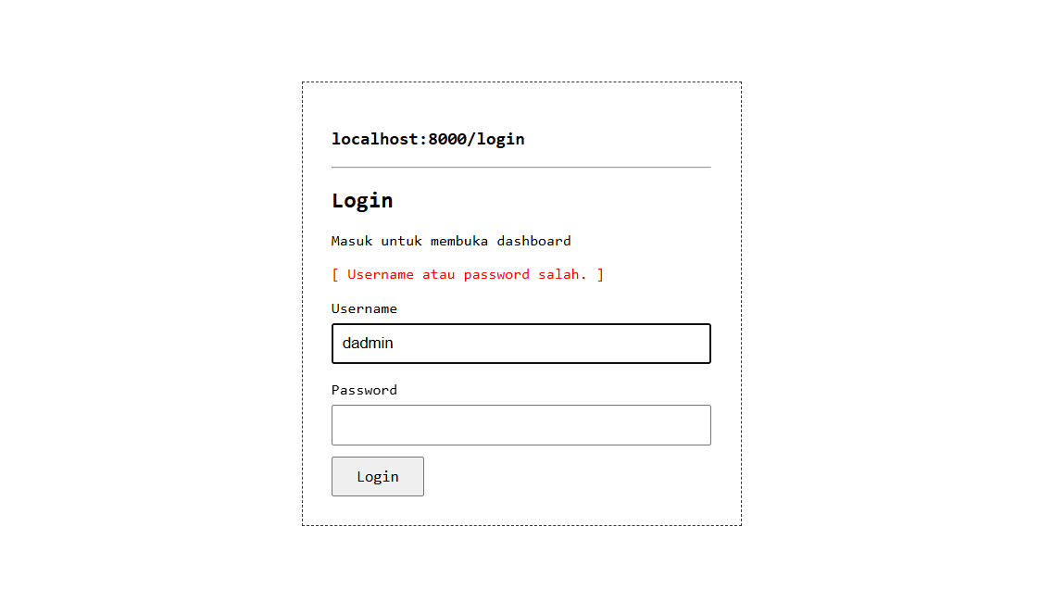

- Login Berhasil (Proses form diisi dengan benar) :
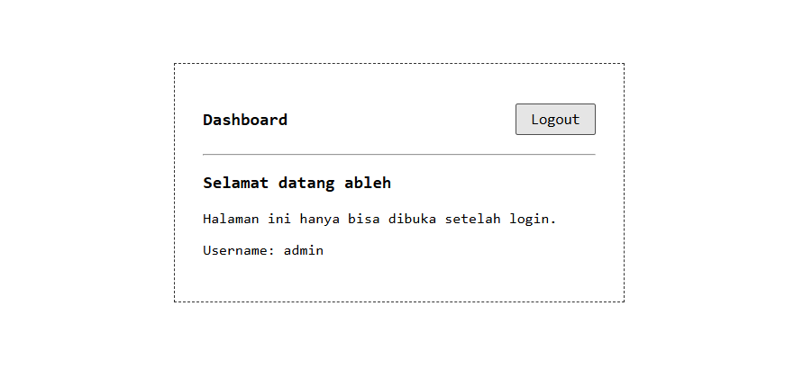

- Dashboard (Halaman /dashboard)
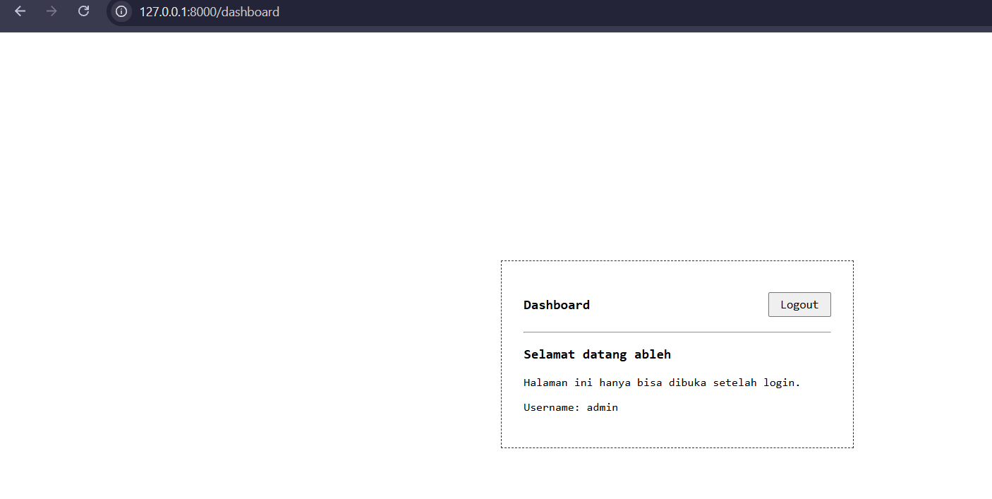

- /dashboard dibuka di incognito, maka otomatis akan kembali ke halaman /login
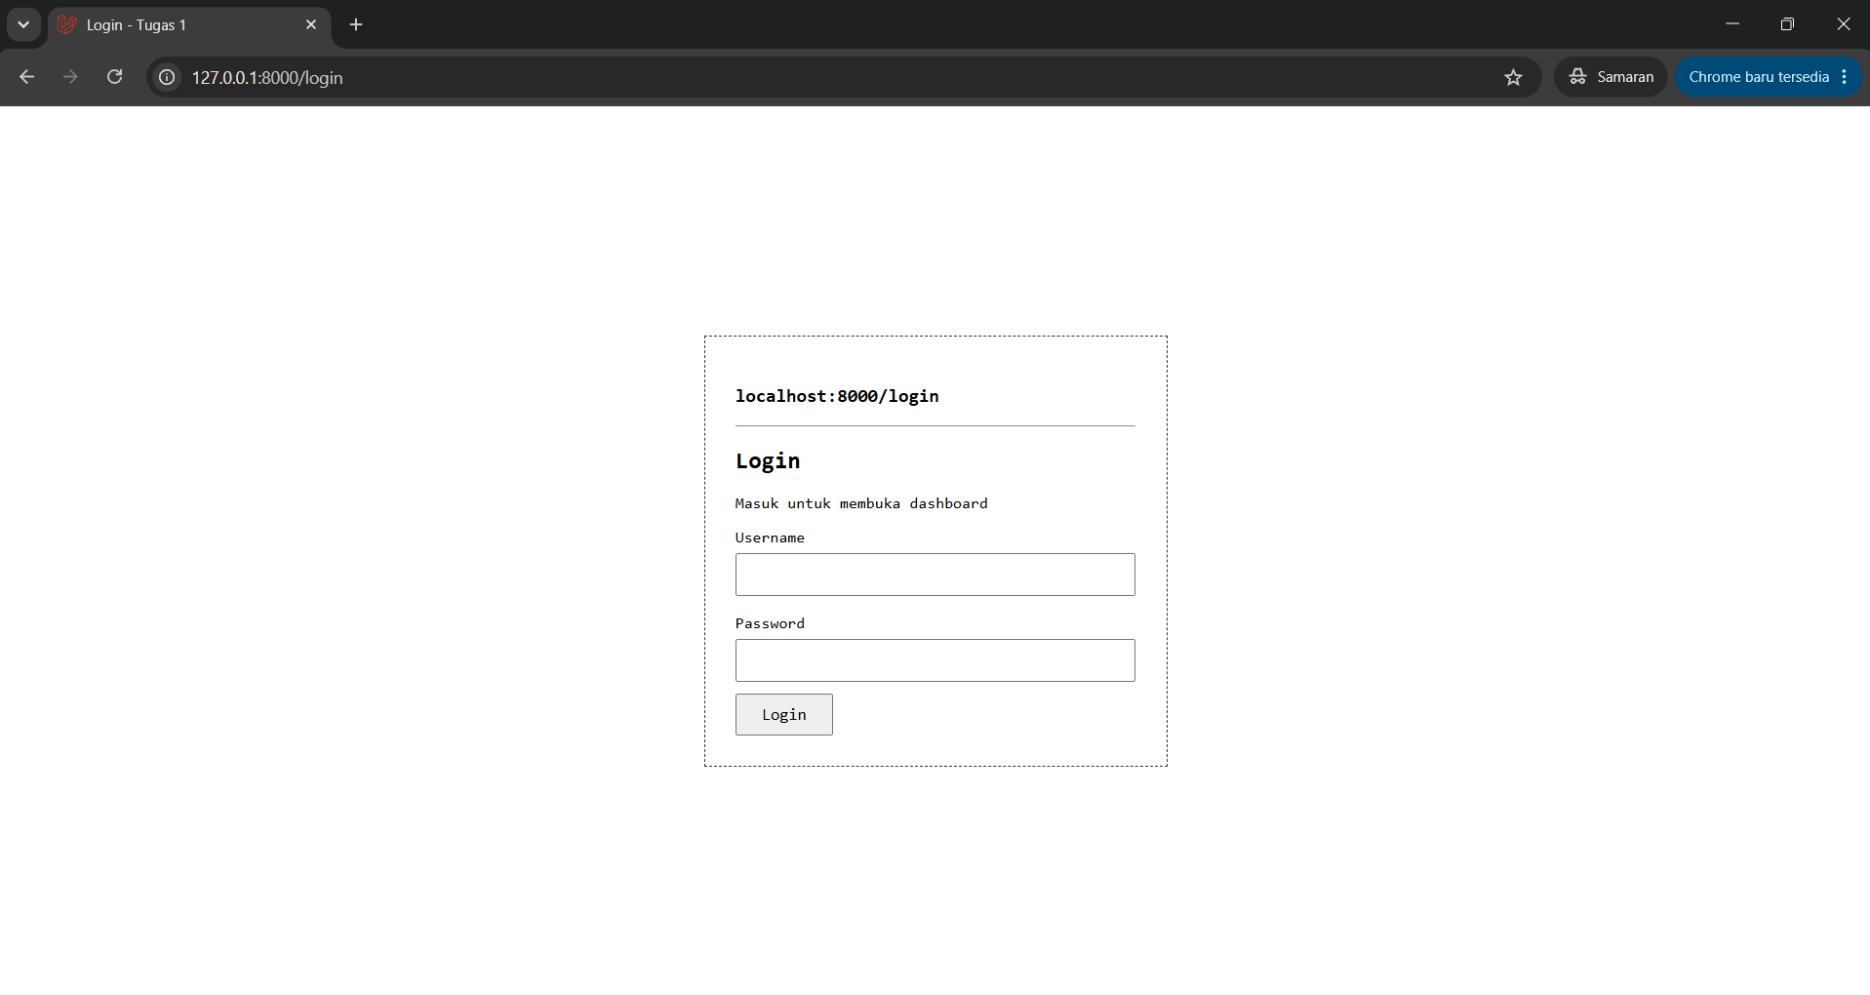

- Setelah Logout
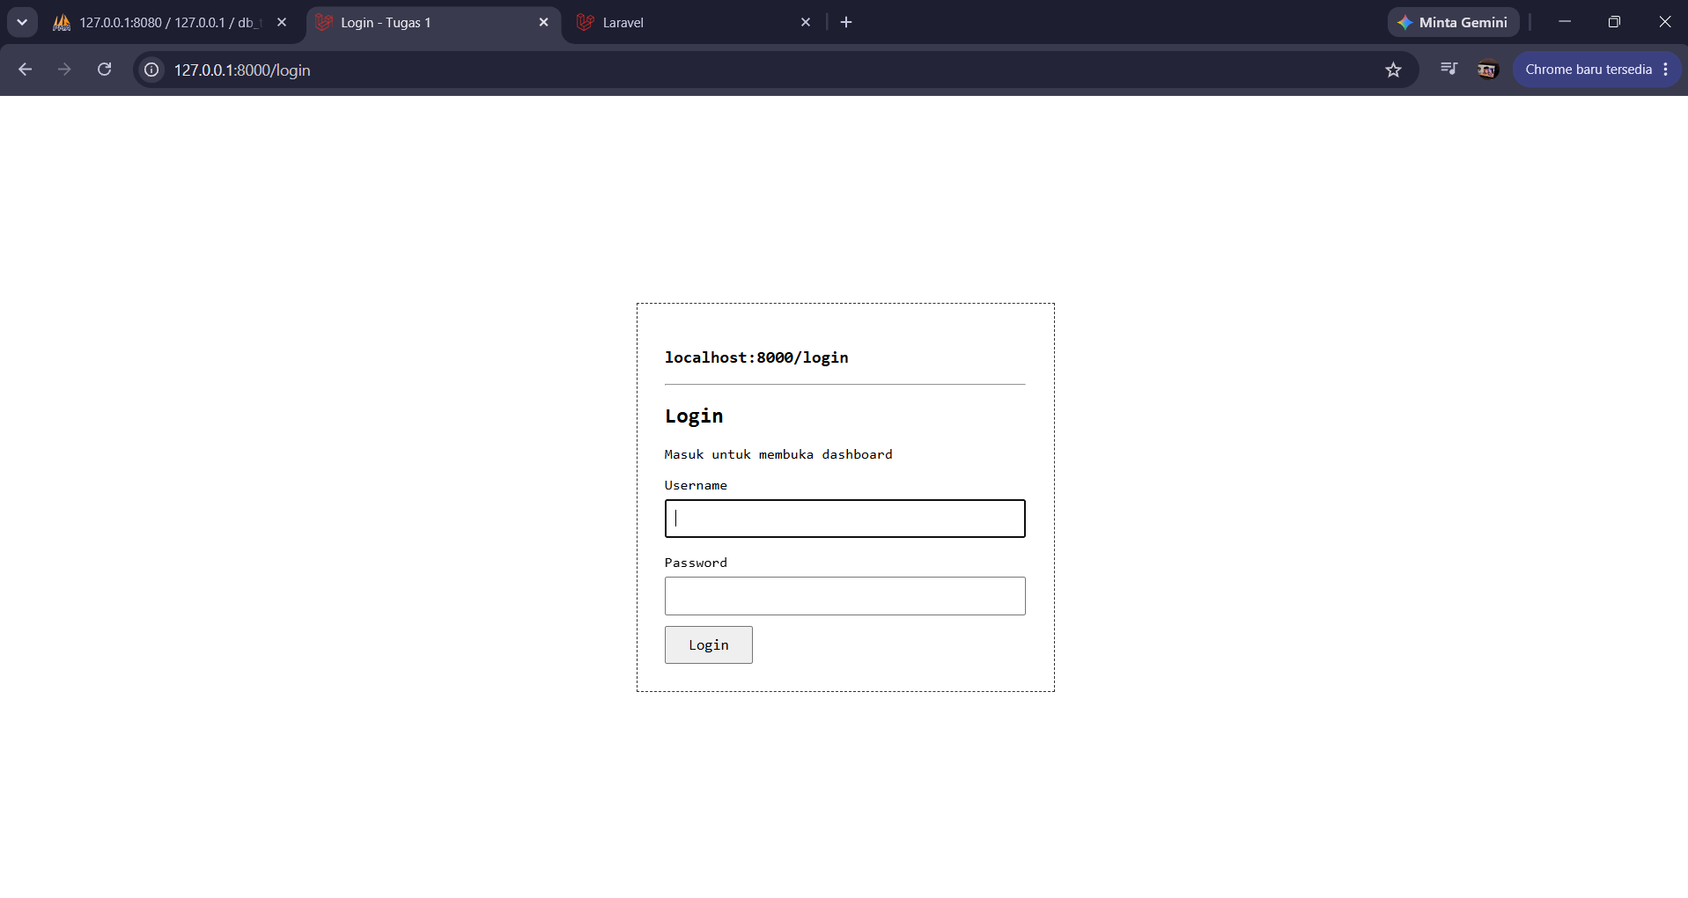

- Jawaban Pertanyaan

